U C H W A Ł A Nr XXV/ 183 /2009

RADY GMINY KAMIONKA WIELKA
z dnia 16 marca 2009 roku

w sprawie przyjęcia Raportu z wykonania Gminnego Programu Przeciwdziałania Narkomanii za rok 2008.

Działając na podstawie art. 11 ust. 1 Ustawy z dnia 29 lipca 2005 r. o przeciwdziałaniu narkomanii (Dz. U. z 2005 r. Nr 179 poz. 1485 z późniejszymi zmianami) oraz art. 18 ust. 2 pkt. 15 Ustawy z dnia 08 marca 1990 roku o samorządzie gminnym (tekst jednolity Dz. U. z 2001 r. Nr 142 poz. 1591; z późniejszymi zmianami) RADA GMINY – uchwala , co następuje:

§ 1.

Przyjmuje Raport z wykonania Gminnego Programu Przeciwdziałania Narkomanii za 2008 rok w brzmieniu stanowiącym załącznik do uchwały.

§ 2.

Wykonanie uchwały zleca się Wójtowi Gminy Kamionka Wielka.

§ 3.

Uchwała wchodzi w życie z dniem podjęcia.

Załącznik
do Uchwały Nr XXV/ 183 /2009
Rady Gminy Kamionka Wielka
z dnia 16 marca 2009 r.

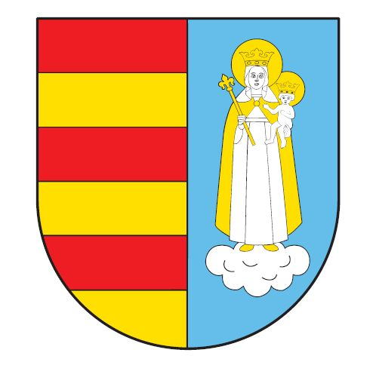

R A P O R T

Z WYKONANIA

GMINNEGO PROGRAMU
PRZECIWDZIAŁANIA NARKOMANII

ZA ROK 2008

- Zwiększenie dostępności pomocy terapeutycznej i rehabilitacyjnej dla osób uzależnionych i osób zagrożonych uzależnieniem.

Opis realizacji

- Pedagog szkolny w ciągu całego roku prowadziła monitoring problemów związanych z narkomanią i innymi uzależnieniami we wszystkich szkołach.
- Koordynator Gminnego programu nawiązała kontakt Poradnią Profilaktyki i Terapii Uzależnień MONAR w Nowym Sączu celem podjęcia ewentualnej współpracy.

Razem wydatkowano | 0
% udział | 0

II. Prowadzenie profilaktycznej działalności informacyjnej, edukacyjnej oraz szkoleniowej w zakresie rozwiązywania problemów narkomanii, w szczególności dla dzieci i młodzieży, w tym prowadzenie zajęć sportowo – rekreacyjnych dla uczniów, a także działań na rzecz dożywiania dzieci uczestniczących w pozalekcyjnych programach opiekuńczo – wychowawczych i socjoterapeutycznych.

Opis realizacji

- Przeszkolono członków Rad Pedagogicznych w trzech szkołach Podstawowych: w Boguszy, Jamnicy i Mszalnicy. Temat szkolenia: „Czy i jak rozmawiać z uczniami o narkotykach”.
- Uczestniczono w seminarium szkoleniowo – propagandowym pn. „Stop wypadkom i narkotykom”.
- Przeprowadzono zajęcia profilaktyczno – edukacyjne z zakresu uzależnień i szkód związanych z używaniem substancji psychoaktywnych z uczniami wszystkich klas trzecich Gimnazjum z terenu Gminy.
- Zorganizowano Złaz profilaktyczny pod hasłem „Szanuj zdrowie – dobrze wybieraj” podczas XVI Gminnych Igrzysk Młodzieży Szkolnej z okazji Dnia Dziecka.

Razem wydatkowano | 2 700,00
% udział | 100%
Ogółem realizacja programu | 2. 700,00

2

